令和６年度高知県職員（獣医師）採用選考考査実施要領

令和６年４月１９日
高知県
１ 募集（採用予定）人員
８名

２ 受験資格
次の（１）から（３）までに該当する人
（１）昭和４０年４月２日以降に生まれた人で、獣医師の免許を有する人又は令和７年４月３０日までに当該免許を取得する見込みの人
（２）次のいずれかに該当する人
ア 日本国籍を有する人
イ 出入国管理及び難民認定法（昭和２６年政令第３１９号）に定められている永住者
ウ 日本国との平和条約に基づき日本の国籍を離脱した者等の出入国管理に関する特例法（平成３年法律第７１号）に定められている特別永住者
（３）地方公務員法（昭和２５年法律第２６１号）第１６条等に定められている次のいずれにも該当しない人
ア 禁錮以上の刑に処せられ、その執行を終わるまで又はその執行を受けることがなくなるまでの人
イ 高知県職員として懲戒免職の処分を受け、当該処分の日から２年を経過しない人
ウ 日本国憲法又はその下に成立した政府を暴力で破壊することを主張する政党その他の団体を結成し、又はこれに加入した人
エ 平成１１年改正前の民法の規定による準禁治産者の宣告を受けている者（心神耗弱を原因とする者以外）

３ 応募（受験）の手続き
（１）申込方法
ア インターネットによる申込み
（インターネット申込の流れ）
事前準備 → 申込システムにアクセス →仮登録 → 本登録 → 申込完了
※ 申込みは、「仮登録」と「本登録」の２段階方式となっています。
※ 受付期間内に「本登録」まで完了しなかった場合は、受験できません。

高知県総務部人事課のホームページから「高知県職員採用試験等申込シス
テム」にアクセスし、画面の指示に従って全ての必要項目を入力のうえ、受付期間中に送信してください。
また、本申込み完了後、面接カードに次の書類を添えて、令和６年５月
１７日（金）までに高知県総務部人事課へ郵送又は持参により提出してくだ
さい。
（ア）獣医師免許を有する人にあっては、当該免許証の写し１部
（イ）獣医師免許を未取得の人にあっては、大学の卒業（見込）証明書１部

【事前準備】
申込みには、次のものが必要です。申込手続を行う前にご準備ください。
①パソコン又はスマートフォン
【推奨環境について】
Google Chrome 最新版
Microsoft Edge 最新版
※ JavaScript が使用できる設定であること。
※ Internet Explorer は、本システムに対応していません。
②本人のメールアドレス
受信設定をされている場合は、事前に「bsmrt.biz」のドメインから送付されるメールを受信できるように設定してください。
③ＰＤＦファイルを読むためのソフト（Adobe Acrobat Reader 等）
④証明写真データ
・最近６か月以内に撮影した背景無地、脱帽、上半身、正面向きで本人と確認できるもの。
・ファイル形式は、画像（.jpg、.jpeg）のみとなります。
・ファイルの推奨サイズは、縦560 ピクセル、横420 ピクセル、縦横比４×３の比率です。
・アップロードできる画像サイズは最大３ＭＢまでです。
※ 印刷した証明写真を撮影したものや、背景が無地となっていないものは使用できません。

【申込システムにアクセス】
高知県職員等採用試験情報サイト（https://www.pref.kochi.lg.jp/doc/shokuin-saiyou/）から「高知県職員採用試験等申込システム」にアクセスしてください。
（トップページのバナーからアクセスできます。）

【仮登録】
試験一覧から、受験する「試験区分」を選択し、「詳細」をクリック
してください。
試験詳細を確認し「応募する」をクリックしてください。
利用規約を確認し同意の上、入力画面に従い、氏名、メールアドレス、パスワード等必要事項を入力し登録してください。
登録したメールアドレス宛てに仮登録完了メールを自動送信しますので、本文中に記載されている「個人ＩＤ」を確認してください。
※ パスワードは、英小文字、英大文字、数字、記号から８字以上32 字以内で設定してください。
※ 登録の途中で一時保存することはできません。登録作業を中断した場 合は、最初から入力をし直す必要があります。
※ 取得した「個人ＩＤ」と、登録時に設定したパスワードは、以後の手続きに必要ですので、必ず控えておき、大切に保管してください。

【本登録】
仮登録完了メールに記載のＵＲＬにアクセスし、個人ＩＤとパスワードを
入力して、マイページにログインしてください。「エントリー」から必要事 項を入力するとともに、証明写真データをアップロードし、本登録を完了させてください。
本登録の受付が完了すると、登録したメールアドレス宛てに受付完了メー
ルを自動送信します。
この電子メールが届かない場合は、必ず受付期間中に高知県総務部人事課
へお問い合わせください。
受付期間中は24 時間申込みを受け付けますが、保守点検作業等のためシ
ステムを停止する場合があるほか、受付期間終了の直前は、システムが込み合う恐れがありますので、余裕を持って申込みを行ってください。使用される機器や通信回線上の障害等によるトラブルについては、一切責任を負いません。
申込方法等に関するお問い合わせは、受付期間中の午前８時30 分から午
後５時15 分まで受け付けます（ただし、土曜日、日曜日及び祝日を除く。）。高知県総務部人事課までお問い合わせください。

イ 郵送又は持参による申込み
申込書及び面接カードに次の書類を添えて、高知県総務部人事課へ提出してください。
（ア）獣医師免許を有する人にあっては、当該免許証の写し１部
（イ）獣医師免許を未取得の人にあっては、大学の卒業（見込）証明書１部

（２）受付 ※受験票は交付しません。当日試験会場においでください。
ア インターネットによる申込み
令和６年４月１９日（金）午前９時００分から同年５月１７日（金）午後５時１５分までの間、受験の申込みを受け付けます。
イ 郵送又は持参による申込み
令和６年４月１９日（金）から同年５月１７日（金）までの間、高知県総務部人事課で受け付けます。ただし、土曜日、日曜日及び祝日は除きます。
受付時間は、午前８時３０分から午後５時１５分までです。
郵便による申込みは、令和６年５月１７日（金）必着です。

４ 選考考査実施内容等
- 試験の日時及び場所
日 時 | 場 所
令和６年６月１日（土）  午前９時３０分から | ＜高知試験会場＞  高知市丸ノ内２丁目１－１９  高知県職員能力開発センター  ＜東京試験会場＞  東京都港区新橋１－１２－９  ＡＰ新橋（新橋プレイス５階）

（２）試験種目及び内容
種 目 | 内容
論 文 試 験 | 職務遂行に必要な識見、判断力、思考力等についての筆記試験
適 性 検 査 | 職務遂行に必要な適格性を有するかどうかについての検査
口述(面接)試験 | 人物、人柄等についての個別面接による試験

（３）各種目の配点
種目 | 論文試験 | 口述(面接)試験 | 総合得点
配点 | １００点 | １００点 | ２００点

５ 申込状況の発表
申込状況を随時、高知県総務部人事課のホームページ
https://www.pref.kochi.lg.jp/soshiki/110901/ に掲示します。

６ 合格発表の時期
令和６年６月下旬に合格者の受験番号を高知県総務部人事課のホームページに掲示するとともに、受験者に直接通知します。

７ 任命等
（１）採用の時期
原則として令和７年４月１日（ただし、すでに獣医師免許を有している人については、それ以前に採用される場合もあります。）
なお、獣医師免許を未取得の人にあっては、「２ 受験資格」（１）に記載する期日に所定の要件を満たしていない場合は、採用されません。
（２）勤務場所等
主に、健康政策部及び農業振興部の本庁各課又は出先機関に配属され、衛生・畜産行政の企画指導等、食品衛生・環境衛生等の監視・指導等、と畜検査及び家畜の診療・防疫・衛生指導等の業務に従事します。
なお、専門分野や適性に応じ、試験区分以外の業務（事務）に従事することもあります。
（３）任命に当たっての考え方
「地方公務員として、公権力の行使又は公の意思の形成への参画に携わる職務を行うためには日本国籍を必要とし、それ以外の職務を行うためには日本国籍を必要としない。」という基本原則にのっとった任命が行われます。
（４）初任給等
令和６年４月１日現在の初任給は、新卒者で医療職給料表（２）の適用を受ける職員で例示すれば、２２４，９００円ですが、採用前の職歴等に応じて加算される場合があります。
また、このほかに期末手当及び勤勉手当が支給され、別途、初任給調整手当が採用した月から最長１５年間、月額５０，０００円を上限として支給されます。
なお、支給要件に該当する人には、扶養手当、通勤手当等が支給されます。

８ 試験成績の開示
受験者は、次により成績の開示を請求することができます。
（１）対象者
受験者全員
（２）請求期間
合格発表日の翌日から３か月以内
（３）請求の方法
試験当日に「試験成績開示請求書」を配布します。必要事項を記入の上、返信用封筒（定型、縦１４～２３．５㎝×横９～１２㎝の大きさのもの）を同封して、郵便等により高知県総務部人事課へ請求してください。
なお、返信用封筒には必ずあて先を記入し、返信用切手４３４円分（簡易 書留相当分）を貼ってください。

９ その他注意事項
受験票は、試験当日に試験会場で交付します。また、試験当日は次のものを携行し、午前９時３０分までに試験会場に集合してください。
○鉛筆（ＨＢ数本） ○消しゴム
○時計（携帯電話や計算機能付きのものは使用できません。）

10 選考考査の申込み及び問い合わせ先
高知県総務部人事課
〒780-8570 高知市丸ノ内１丁目２－２０
電話番号 （０８８）８２３－９１６３（直通）
ホームページ https://www.pref.kochi.lg.jp/soshiki/110901/
E-mａｉｌ：110901@ken.pref.kochi.lg.jp （左記メールアドレスは問い合わせ専用です。電子メールでの申込みはできません。）

11 試験会場案内図
高知試験会場
高知県職員能力開発センター（会場入口は、北側（丸の内高校側）にあります。）
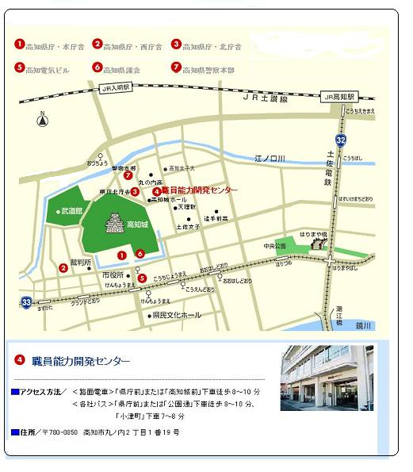
試験会場
東京試験会場
オーテピア
（試験会場）
※ 試験会場には、駐車場がありませんので、車の乗り入れを禁止します。
ＡＰ新橋（新橋プレイス５階）（東京都港区新橋１－１２－９）
＜交通案内＞
■路面電車
・「大橋通」下車徒歩3分、「堀詰」下車徒歩5分
■各社バス
・「帯屋町」または「追手筋」下車徒歩2分
「大橋通」下車徒歩3分

＜交通案内＞
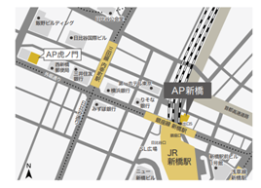
■ＪＲ線をご利用の場合
「新橋駅」銀座口から徒歩１分
■東京メトロ銀座線をご利用の場合
「新橋駅」５番出口から徒歩１分
■都営浅草線をご利用の場合
「新橋駅」５番出口から徒歩１分
■都営三田線をご利用の場合
「内幸町駅」Ａ２出口から徒歩４分
※ 試験会場には、駐車場がありませんので、車の乗り入れを禁止します。

